SỞ GIÁO DỤC VÀ ĐÀO TẠO TP. HCM  TRƯỜNG THPT PHÙNG HƯNG  ( Đề gồm có 04 trang) |  | ĐỀ KIỂM TRA HỌC KỲ I NĂM HỌC 2014 - 2015  Môn: VẬT LÝ ; Khối: 12  Thời gian làm bài: 45 phút, không kể thời gian phát đề.
 |  |  | Mã đề thi 628
Học sinh làm bài trên phiếu trả lời trắc nghiệm.

Câu 1: Đặt vào hai đầu cuộn dây thuần cảm một hiệu điện thế xoay chiều 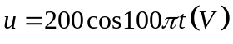 thì thấy cường độ hiệu dụng trong mạch là 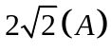. Độ tự cảm của cuộn dây có giá trị là:
A. 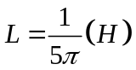 B. 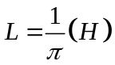 C. 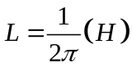 D. 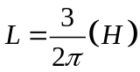
Câu 2: Đặt điện áp xoay chiều 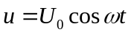 vào hai đầu đoạn mạch chỉ có tụ điện. Biết tụ điện có điện dung . Biểu thức cường độ dòng điện trong mạch là:
A. 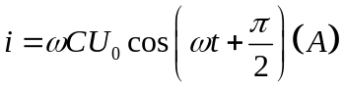 B. 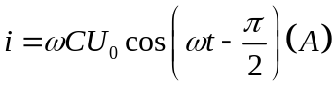
C. 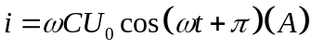 D. 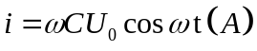
Câu 3: Cường độ của một dòng điện xoay chiều có biểu thức 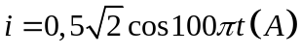. Chu kỳ của dòng điện là:
A. 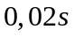 B. 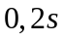 C. 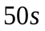 D. 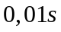
Câu 4: Sóng dừng trên một dây đàn hồi AB dài 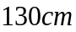 có đầu A cố định, đầu B dao động với tần số 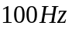. Biết tốc độ truyền sóng là 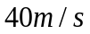. Quan sát trên dây có:
A. nút sóng và bụng sóng. B. nút sóng và bụng sóng.
C. nút sóng và bụng sóng. D. nút sóng và bụng sóng.
Câu 5: Khi động cơ không đồng bộ ba pha hoạt động ổn định với tốc độ quay của từ trường không đổi thì tốc độ quay của roto:
A. luôn bằng tốc độ quay của từ trường.
B. lớn hơn tốc độ quay của từ trường
C. nhỏ hơn tốc độ quay của từ trường.
D. có thể lớn hơn hoặc bằng tốc độ quay của từ trường
Câu 6: Một sóng cơ có tần số 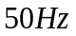 lan truyền trong môi trường với tốc độ 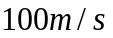. Bước sóng của sóng là:
A. 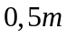 B. 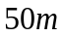 C. 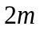 D. 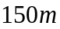
Câu 7: Trong dao động điều hòa, vận tốc biến đổi:
A. ngược pha với gia tốc. B. cùng pha với gia tốc.
C. sớm pha  so với gia tốc. D. trễ pha so với gia tốc.
Câu 8: Điều kiện để có giao thoa sóng là:
A. hai sóng chuyển động ngược chiều giao nhau.
B. hai sóng có cùng biên độ, cùng tốc độ giao nhau.
C. hai sóng có cùng bước sóng giao nhau.
D. hai sóng có cùng tần số và có độ lệch pha không đổi theo thời gian giao nhau.
Câu 9: Phát biểu nào sau đây là không đúng?
A. sóng âm thanh bao gồm cả sóng âm, hạ âm và siêu âm.
B. sóng âm là sóng cơ học có tần số từ 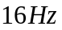 đến 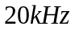.
C. sóng siêu âm là sóng cơ học có tần số lớn hơn .
D. sóng hạ âm là sóng cơ học có tần số nhỏ hơn .
Câu 10: Cho hai dao động điều hòa cùng phương, cùng tần số, cùng biên độ và có các pha ban đầu lần lượt là 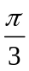 và 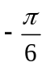. Pha ban đầu của dao động tổng hợp của hai dao động trên là:
A.  B. 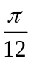 C. 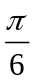 D. 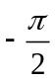
Câu 11: Phát biểu nào đúng khi nói về máy phát điện xoay chiều một pha:
A. máy phát điện xoay chiều một pha có thể tạo ra dòng điện không đổi.
B. máy phát điện xoay chiều một pha biến điện năng thành cơ năng và ngược lại.
C. máy phát điện xoay chiều một pha kiểu cảm ứng hoạt động nhờ vào việc sử dụng từ trường quay.
D. máy phát điện xoay chiều một pha kiểu cảm ứng hoạt động dựa trên hiện tượng cảm ứng điện từ.
Câu 12: Phát biểu nào sau đây là sai?
A. chu kỳ dao động của một con lắc đơn tỉ lệ nghịch với căn bậc hai của gia tốc trọng trường nơi treo con lắc dao động.
B. chu kỳ dao động của một con lắc đơn phụ thuộc vào biên độ.
C. chu kỳ dao động của con lắc đơn không phụ thuộc vào khối lượng.
D. chu kỳ dao động nhỏ của con lắc đơn tỉ lệ với căn bậc hai của chiều dài của nó.
Câu 13: Độ cao của âm là một đặc tính sinh lí của âm phụ thuộc vào:
A. vận tốc truyền âm. B. biên độ. C. tần số. D. cường độ.
Câu 14: Sóng ngang là sóng:
A. trong đó các phần từ sóng dao động theo phương vuông góc với phương truyền sóng.
B. lan truyền theo phương nằm ngang.
C. trong đó các phần tử sóng dao động theo phương nằm ngang.
D. trong đó các phần tử sóng dao động theo cùng một phương với phương truyền sóng.
Câu 15: Một vật dao động điều hòa theo phương trình 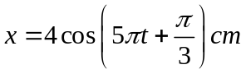. Biên độ dao động và pha ban đầu của vật là:
A. 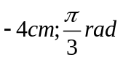 B. 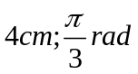 C. 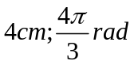 D. 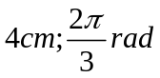
Câu 16: Khi tần số dòng điện xoay chiều chạy qua đoạn mạch chỉ chứa tụ điện tăng lên lần thì dung kháng của tụ điện:
A. tăng lên lần. B. giảm đi lần. C. giảm đi lần. D. tăng lên lần.
Câu 17: Trong dao động điều hòa 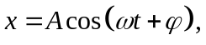gia tốc biến đổi điều hòa theo phương trình:
A. 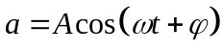 B. 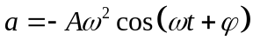
C. 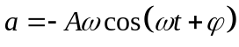 D. 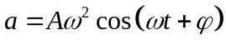
Câu 18: Cho mạch điện xoay chiều có 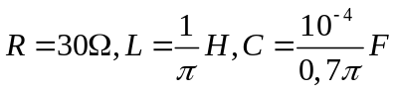. Hiệu điện thế giữa hai đầu đoạn mạch là 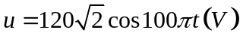 thì biểu thức của cường độ dòng điện trong mạch là:
A. 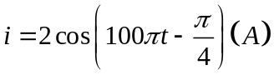 B. 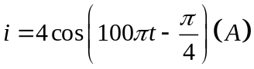
C. 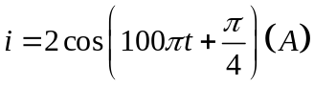 D. 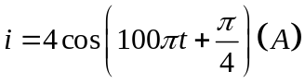
Câu 19: Một sợi dây đàn hồi căng ngang, dài 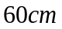, hai đầu cố định. Trên dây đang có sóng dừng với bụng sóng, tần số sóng là . Tốc độ truyền sóng trên dây là:
A. 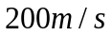 B. 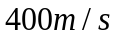 C. 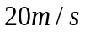 D.
Câu 20: Xét dao động tổng hợp của hai dao động điều hòa cùng phương, cùng tần số. Biên độ của dao động tổng hợp không phụ thuộc yếu tố nào sau đây?
A. tần số chung của hai dao động. B. độ lệch pha của hai dao động.
C. biên độ của dao động thứ hai. D. biên độ của dao động thứ nhất.
Câu 21: Chọn câu sai: Đoạn mạch gồm 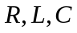 mắc nối tiếp được mắc vào một hiệu điện thế xoay chiều . Khi xảy ra hiện tượng cộng hưởng thì:
A. 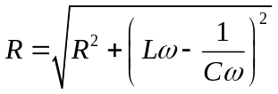 B. 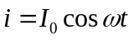 và 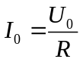
C. 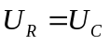 D. 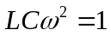
Câu 22: Cường độ âm tại một điểm trong môi trường truyền âm là 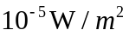. Biết cường độ âm chuẩn là 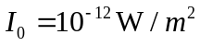. Mức cường độ âm tại điểm đó là:
A. 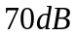 B. 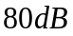 C. 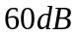 D. 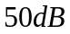
Câu 23: Đặt vào hai đầu điện trở 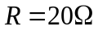 một điện áp xoay chiều thì dòng điện trong mạch có biểu thức 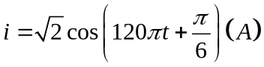. Biểu thức điện áp hai đầu đoạn mạch là:
A. 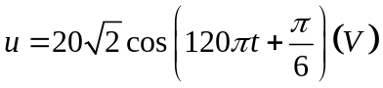 B. 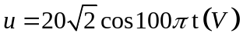
C. 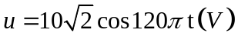 D. 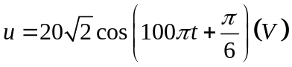
Câu 24: Phát biểu nào đúng với mạch điện xoay chiều chỉ chứa cuộn cảm thuần:
A. dòng điện sớm pha hơn hiệu điện thế một góc .
B. dòng điện trễ pha hơn hiệu điện thế một góc .
C. dòng điện trễ pha hơn hiệu điện thế một góc .
D. dòng điện sớm pha hơn hiệu điện thế một góc .
Câu 25: Một con lắc lò xo có độ cứng 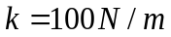 dao động điều hòa với chu kỳ 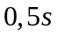, biên độ 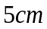. Lấy 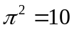. Năng lượng dao động của con lắc là:
A. 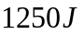 B. 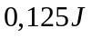 C. 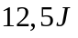 D. 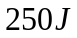
Câu 26: Một vật dao động điều hòa theo phương trình 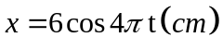. Li độ của vật tại thời điểm 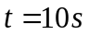là:
A. 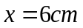 B. 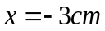 C. 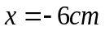 D. 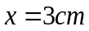
Câu 27: Khi sóng truyền từ môi trường này sang môi trường khác, đại lượng nào sau đây không đổi?
A. bước sóng. B. tần số dao động.
C. biên độ dao động. D. vận tốc truyền sóng.
Câu 28: Điện áp xoay chiều ở hai đầu một đoạn mạch điện có biểu thức . Điện áp hiệu dụng giữa hai đầu đoạn mạch là:
A. 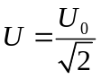 B. 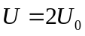 C. 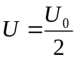 D. 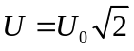
Câu 29: Dao động cơ học của con lắc vật lý trong đồng hồ quả lắc khi đồng hồ chạy đúng là dao động:
A. duy trì. B. tắt dần. C. tự do. D. cưỡng bức.
Câu 30: Trong quá trình truyền tải điện năng, biện pháp giảm hao phí trên đường dây tải điện được sử dụng chủ yếu hiện nay là:
A. giảm tiết diện dây. B. tăng chiều dài đường dây.
C. giảm công suất truyền tải. D. tăng điện áp trước khi truyền tải.
Câu 31: Con lắc lò xo gồm vật 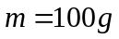và lò xo có độ cứng dao động điều hòa với chu kỳ là: 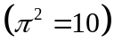
A. 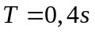 B. 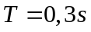 C. 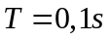 D. 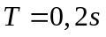
Câu 32: Khi xảy ra hiện tượng sóng dừng trên dây, khoảng cách giữa hai nút sóng liên tiếp là:
A. một phần tư bước sóng. B. một nửa bước sóng.
C. hai lần bước sóng. D. một bước sóng.
Câu 33: Con lắc đơn đơn dao động với biên độ góc 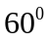 ở nơi có gia tốc 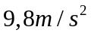. Vận tốc của con lắc khi qua vị trí cân bằng là 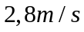. Độ dài dây treo con lắc là:
A. 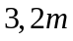 B. 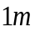 C. 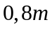 D. 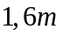
Câu 34: Một con lắc đơn có chiều dài dao động với chu kỳ 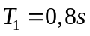. Một con lắc khác có chiều dài dao động với chu kỳ 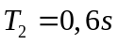. Chu kỳ dao động của con lắc đơn có chiều dài 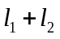:
A. 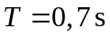 B. 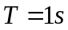 C. 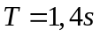 D. 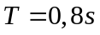
Câu 35: Trong thí nghiệm giao thoa sóng trên mặt nước, hai nguồn kết hợp A, B dao động với tần số 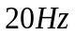. Tại một điểm M cách A và B lần lượt là 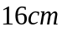 và 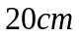sóng có biên độ cực đại. Giữa M và đường trung trực của AB có dãy cực đại khác. Tốc độ truyền sóng trên mặt nước là:
A. 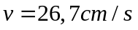 B. 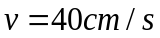 C. 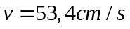 D. 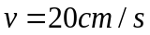
Câu 36: Con lắc lò xo gồm vật và lò xo có độ cứng dao động điều hòa. Khi mắc thêm vào vật một vật khác có khối lượng gấp 3 lần vật thì chu kỳ dao động của con lắc sẽ:
A. giảm đi 3 lần. B. tăng lên 3 lần. C. tăng lên 2 lần. D. giảm đi 2 lần.
Câu 37: Sóng âm có tần số 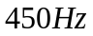 lan truyền với tốc độ 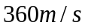 trong không khí. Hai điểm cách nhau trên cùng phương truyền sóng thì chúng dao động:
A. ngược pha B. lệch pha C. cùng pha D. vuông pha
Câu 38: Đặt điện áp xoay chiều 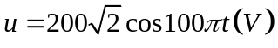 vào hai đầu đoạn mạch gồm tụ điện có dung kháng 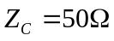 mắc nối tiếp với điện trở thuần 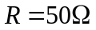. Cường độ dòng điện trong mạch có biểu thức là:
A. B. 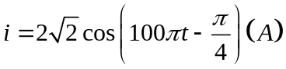
C. D. 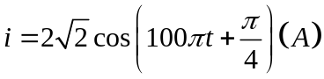
Câu 39: Máy phát điện xoay chiều một pha có roto là một nam châm điện gồm 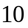 cặp cực. Để phát ra dòng điện xoay chiều có tần số thì vận tốc roto phải bằng:
A. 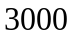vòng/phút B. 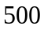vòng/phút C. 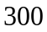vòng/phút D. 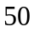vòng/phút
Câu 40: Sóng âm không truyền được trong môi trường:
A. chất rắn. B. chất lỏng. C. chân không. D. chất khí.

----------------------------------------------

-----------------------------Hết-----------------------------
Thí sinh không được sử dụng tài liệu. Cán bộ coi thi không giải thích gì thêm.
Họ và tên thí sinh:…………………………………; Số báo danh:………………….

